
299-2024-01-05.С-574
25.07.2024
О внесении изменений
в проект межевания территории кадастрового квартала
59:32:2050001 с. Фролы
Фроловского сельского
поселения Пермского муниципального района
Пермского края,
утвержденный постановлением администрации Пермского муниципального района
Пермского края
от 01 июня 2018 г. № 265

В соответствии с частью 12 статьи 43 Градостроительного кодекса Российской Федерации, пунктом 26 части 1 статьи 16 Федерального закона от 06 октября 2003 г. № 131-ФЗ «Об общих принципах организации местного самоуправления в Российской Федерации», пунктом 29 части 1 статьи 5, пунктом 6 части 2 статьи 30 Устава Пермского муниципального округа Пермского края
администрация Пермского муниципального округа Пермского края ПОСТАНОВЛЯЕТ:
1. Внести в проект межевания территории кадастрового квартала 59:32:2050001 с. Фролы Фроловского сельского поселения Пермского муниципального района Пермского края, утвержденный постановлением администрации Пермского муниципального района Пермского края от 01 июня 2018 г. № 265 (в редакции постановлений администрации Пермского муниципального района от 08 ноября 2019 г. № 762, от 16 апреля 2020 г. № 232, от 07 июля 2020 г. № 381, от 21 июля 2020 г. № 408, от 13 октября 2020 г. № СЭД-2020-299-01-01-05.С-83, от 07 апреля 2021 г. № СЭД-2021-299-01-01-05.С-162, от 27 сентября 2021 г. № СЭД-2021-299-01-01-05.С-514, от 20 сентября 2022 г. № СЭД-2022-299-01-01-05.С-538, постановления администрации Пермского муниципального округа Пермского края от 19 мая 2023 г. № СЭД-2023-299-01-01-05.С-359, от 13 июня 2024 г. № 299-2024-01-05.С-452), изменения согласно приложению к настоящему постановлению.
2. Настоящее постановление опубликовать в бюллетене муниципального образования «Пермский муниципальный округ» и разместить на официальном сайте Пермского муниципального округа в информационно-телекоммуникационной сети Интернет (www.permokrug.ru).
3. Настоящее постановление вступает в силу со дня его официального опубликования.
Глава муниципального округа В.Ю. Цветов
Приложение
к постановлению
администрации Пермского муниципального округа
Пермского края
от 25.07.2024 № 299-2024-01-05.С-574

ИЗМЕНЕНИЯ
в проект межевания территории кадастрового квартала 59:32:2050001 с. Фролы Фроловского сельского поселения Пермского муниципального района Пермского края, утвержденные постановлением администрации Пермского муниципального района Пермского края от 01 июня 2018 г. № 265

- Таблицу «Экспликация формируемых земельных участков за счет перераспределения земельных участков, состоящих на кадастровом учете и земель населенных пунктов» подраздела 5.2 раздела 5 тома 3 дополнить позициями следующего содержания:
:4208:ЗУ1 | Российская Федерация, край Пермский, м.о. Пермский, с Фролы, ул Садовая, зу 20а | 5379 | Склады (6.9) | Образован путем перераспределения земельного участка 59:32:2050001:4208 и земель, находящихся в муниципальной собственности | -

- Подраздел 5.2 раздела 5 тома 3 «Экспликация формируемых земельных участков за счет перераспределения земельных участков, состоящих на кадастровом учете и земель населенных пунктов» дополнить таблицей следующего содержания:

«:4208:ЗУ1
Площадь: 5379 кв. м
№ | X | Y
1 | 507495.72 | 2234154.35
2 | 507482.91 | 2234150.61
3 | 507441.60 | 2234138.66
4 | 507440.99 | 2234137.15
5 | 507461.98 | 2234067.83
6 | 507463.78 | 2234061.86
7 | 507485.80 | 2234049.74
8 | 507487.43 | 2234050.14
9 | 507517.91 | 2234057.62
10 | 507514.86 | 2234074.24
11 | 507514.41 | 2234075.98
12 | 507502.85 | 2234119.31
13 | 507505.21 | 2234119.96
14 | 507502.93 | 2234128.28
15 | 507508.54 | 2234129.96
16 | 507497.76 | 2234165.75
17 | 507492.90 | 2234164.50
18 | 507495.47 | 2234155.26
19 | 507495.72 | 2234154.35
20 | 507495.72 | 2234154.35
1 | 507495.72 | 2234154.35

- Фрагмент чертежа межевания территории:
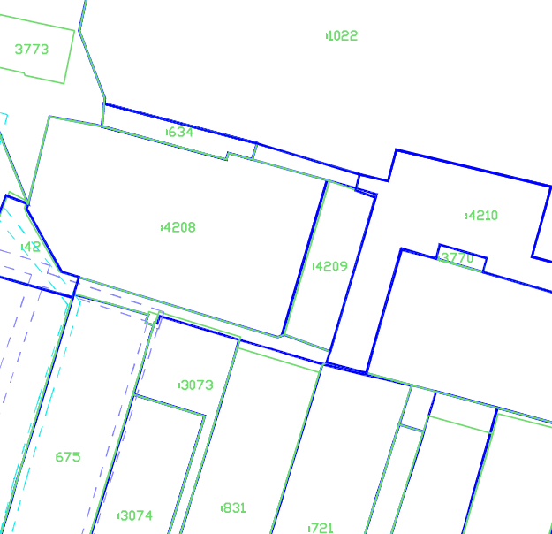
изложить в следующей редакции:
